"Как понимать и ценить детские рисунки" Почему дети предпочитают рисование другим занятиям? Как понимать и оценивать детские рисунки?
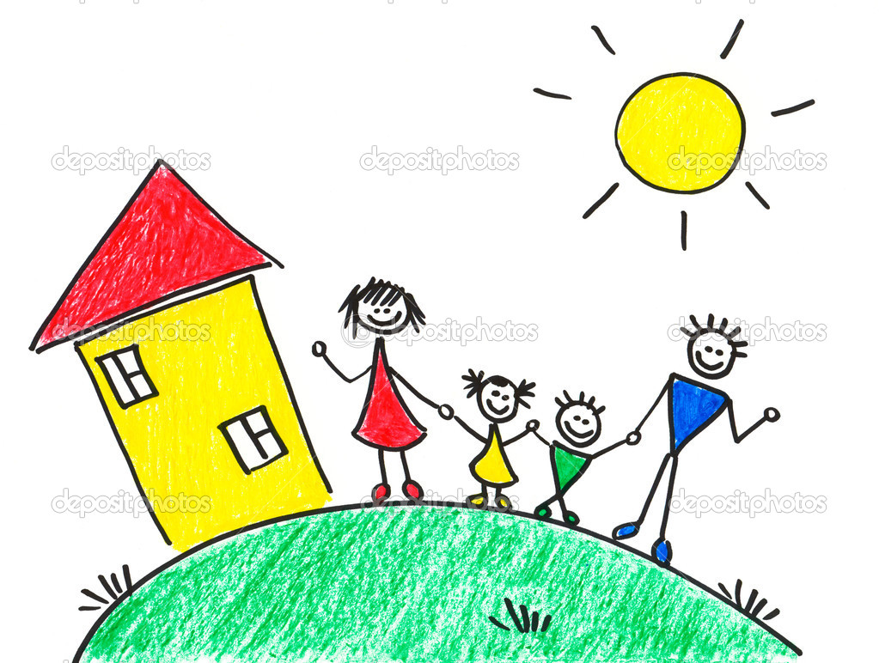
Ответы на эти вопросы на первый взгляд кажутся затруднительными. Авторитетные, знающие и понимающие люди: психолог, педагог, художник, часто дают абсолютно противоречивые оценки. Нормальные рисунки, нормальный ребенок, но есть проблемы, скажет психолог. Ничего особенного, обычное стереотипное детское рисование. Способности есть, и если есть желание, то надо учить посоветует педагог. Гениально! Сколько фантазии, какая смелость изображения, какая живость цвета! Не трогайте его, дайте полную свободу творчеству и ни в коем случае ничему не учите! - воскликнет художник. Истинная ценность детского рисунка заключается не в том, какого качества рисунки создают дети, а в том, как через творчество они преодолевают свою личность, реализуют свой жизненный опыт. Детское рисование в начальном периоде представляет собой пачканье. Постепенно непокорные каракули оформляются в более или менее определенные очертания. Начинается мощный подъем изобразительной деятельности ребенка, совершенствуется изобразительное рисование. У разных детей это происходит в разное время. Но чаще всего - в возрасте около трех лет. В этом возрасте мышление предметное, поэтому и рисование предметное. Синим карандашом, оказавшимся в руке, может нарисовать солнце, дерево, птицу. Не надо огорчаться по этому поводу и думать, что ребенок не "чувствует" цвета, что не "живописец". Просто пока у него другие задачи, он рисует нужную форму. Постепенно предметное рисование усложняется и совершенствуется. Единое серое, предметы, образы начинают взаимодействовать "Я и моя мама". Детям откроется много интересных наблюдений и все хочется нарисовать, рисунок становится сюжетным. В рисунках детей нет перспективы и требовать от них этого бессмысленно и учить их этому пока незачем. К пяти годам у детей уже прослеживается умение рисовать. Изображение на переднем и заднем плане за счет уменьшения их размеров, или разноуровневые поднятия над нижнем (переднем) краем рисунка. И к 5-6 годам происходит взрыв рисовальной активности. Сами рисунки становятся реалистичнее, детальнее, информативнее. В их суждении появляется оценочная категория явлений жизни, искусства и творчества, "красиво". Для ребенка в этом возрасте рисование - оптимальная форма душевной самореализации, которая часто предпочтительнее других игры, пение, танцы, поэтому необходимо создать удобные условия для свободного творческого рисования. В 6-7 лет наступает "золотой век" детского рисования. У ребенка появился опыт изобразительной деятельности, умение работать разными материалами, опыт эмоциональной интеллектуальной обработки информации, знания. Набрав силу, детское рисование активно реализуется, совершенствуется и усложняется. А вот к возрасту 8-10 лет многие дети совсем теряют интерес к рисованию, компенсирую его интересом к суждению. Это естественный процесс, исчерпав себя и подготовив простейший качественный прогресс личности. Детское рисование - это феномен детской активности. Необходимо, поэтому, при рассматривании и оценке детских работ: а) обсуждать с ребенком, а не его самого (например: слабый, гениальный ребенок и т.д.) б) оценивать нужно достижения ребенка относительно его личных возможностей и в сравнении с его же рисунками с учетом индивидуальных особенностей и динамики его развития, а не в сравнении с другими детьми. в) необходимо точно определить цель, суть задачи, условия создания рисунка и в соответствии с этим обстоятельством оценивать работу (задана тема к выставке, подсказана извне или вызвана художественными побуждениями, использовал ли вспомогательный зрительный материал или работал по памяти, по воображению и т.д.) г) выделять и оценивать его общее настроение, сюжет, композиционное решение (выбор размера рисунка, масштабные отношения, конфигурация форм, ритмичное и колористическое решение), свободное владение изобразительными средствами. д) поддерживать, поощрять правомерно самостоятельность рисования, чуткость к природе изобразительных материалов и возможных инструментов, изобразительность в поиске приемов изображения, способов выражения образов и настроения. е) важно определить и учитывать меру чужого влияния на рисунок, снижающего уровень творческого поиска. Нужно помнить, что такие виды рисования, как срисовывание с образца, калькирование с оригинала, закрашивание готовых контурных картинок не способствует творчеству и художественному развитию ребенка. ж) в самой оценке должно быть явно доброе внимание, желание увидеть глубоко и полно все содержание рисунка. Оно должно быть обстоятельно аргументировано и иметь позитивный характер, чтобы даже при определение недостатков открыть ребенку возможность для их преодолений, исключая при этом прямую подсказку. В оценке также может быть выражено напутствие к дальнейшему творчеству и формировании новых задач - тогда она будет интересна, полезна, желаема и принята с доверием. Поэтому, рассматривание рисунков, начиная с младших групп, надо проводить очень умело. Важно, чтобы каждый ребенок в конце занятия порадовался, проявил положительные эмоции. Можно обратить внимание всех детей на хорошо переданную форму, цвет (не называя авторов), на появление изображений, которые дети ранее не учились создавать. Дети среднего возраста проявляют все больший интерес к работам сверстников. Важно поддерживать интерес к успехам товарищей и умение видеть эстетические достоинства работ, умение рассказывать о своей работе. Начиная со старших групп, следует приучать детей к анализу своих работ и работ товарищей. Дети начинают понимать, что рисунок оценивается в зависимости от поставленных задач, и видеть положительные стороны рисунка и указать на ошибки. Анализируя детские работы (пусть это будет ребенок или взрослый) надо помнить, что дети творят соответственно собственным потребностям, а не "напоказ". В оценке работ должно поощряться искреннее, оригинальное творчество ребенка, а не послушное репродуктирование. Любя рисование и доверяя взрослым, рисующий ребенок может оказаться жертвой чужой воли. Так нарушается творческие права ребенка, неверно ориентируется его художественная деятельность и наносится ущерб по целостному личностному развитию. Это необходимо помнить и понимать всем взрослым, соприкасающимся с творчеством детей.

